Zeltlager der Landesgruppe Hessen-Süd in Münster/Breitefeld

Vom 12. bis 16. August war es wieder soweit: Unsere Landesgruppe Hessen-Süd verwandelte das Vereinsgelände der OG Münster/Breitefeld (Dieburg) in ein echtes Abenteuer-Camp! Sechs tapfere Kinder und Jugendliche zogen mit Sack, Pack und vor allem mit ihren Hunden in die urigen Tipis ein – und schon nach der ersten Nacht wussten alle: Schlafen im Wald ist nichts für Langschläfer, wenn der frühe Vogel von den ersten Hunden im Chor unterstützt wird.
Danke das wir bei euch zu Gast sein durften.

Training, Spaß und jede Menge Hunde-Action
Natürlich stand nicht nur Lagerfeuer-Romantik auf dem Programm. Unter der Leitung unseres Ausbildungswarts Thomas Kantyba wurde fleißig im IGP trainiert. Dabei hatten Hund und Hundeführer gleichermaßen ihren Spaß – auch wenn nicht immer klar war, wer hier wen ausbildet. Parallel dazu tobten sich die Sportskanonen unter Anleitung unserer Sportbeauftragten Elke König im Agility aus. Für die Kids war es ein Riesenspaß, ihre Hunde durch Tunnel und über Hürden zu schicken – und manchmal umgekehrt. Mit Hilfe von der Ortsgruppe und Katharina Strasser konnten sich unsere Kids in den Geräten für das Spezialhundewesen üben. Danke euch für euren Einsatz.
Auch die Landesgruppen-Zuchtwartin Mandy Menzel ließ es sich nicht nehmen, vorbeizuschauen. Mit ihr gab es am Mittwochvormittag eine spannende Schnitzeljagd, bei der nicht nur Spürnasen gefragt waren, sondern auch Teamgeist und gute Laune.

Lagerleben deluxe
Abends ging es dann ins „Freiluftkino“: Beamer, Leinwand, Popcorn – fertig war das Open-Air-Kino unter dem Sternenhimmel. Gleich zwei Kinoabende sorgten für strahlende Gesichter und müde Augen, bevor es zurück in die Tipis ging.
Am Freitagvormittag stand ein echtes Highlight auf dem Plan: eine Wanderung durch die „Muna“ in Münster – mit einem erfahrenen Guide, der spannende Geschichten über das Gelände zu erzählen wusste. Danach waren nicht nur die Hunde, sondern auch die Zweibeiner angenehm ausgepowert.

Fazit: Ein Zeltlager voller Erinnerungen
Ob beim Training, bei der Schnitzeljagd, im Kino oder auf der Wanderung – die Mischung aus Spaß, Sport und Gemeinschaft war einfach perfekt. Die Kinder haben viel gelernt, die Hunde waren glücklich beschäftigt und die Betreuer hatten ihre Freude daran, die Begeisterung weiterzugeben.
Und ganz ehrlich: Wer einmal in einem Tipi übernachtet, den Hund an seiner Seite und Sterne über sich, der weiß – schöner kann ein Sommerlager nicht sein.
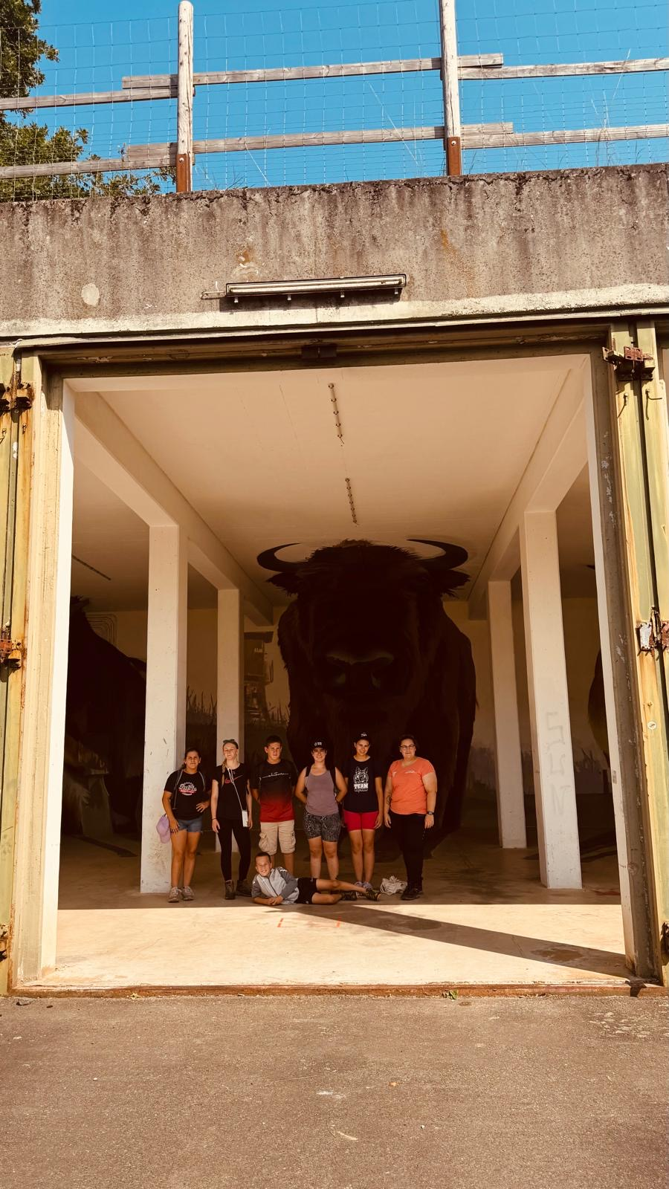
DANKE an unseren Förderverein , der wie immer unsere Jugend unterstützt und mit Kleinigkeiten auch so ein Zeltlager aufhübscht – werdet Mitglied , für unsere Jugend !!!
